**متوسطة هواري بومدين الداموس السنة الدراسية 2019-2020**

**المستوى السنة الرابعة متوسط المدة: 1ساو 30د**

***إختبار الفصل الثاني في مادة العلوم الفيزيائية***

**التمرين الاول : (06 نقاط)**

نقوم بدلك قضيب من الإيبونيت بقطعة قماش جافة في جهة واحدة.

ثم نقرب قضيب الإيبونيت من كرية آلمنيوم متعادلة كهربائيا حسب الشكل المقابل دون لمسها

1 ماهي الشحنة التي يحملها قضيب الإيبونيت ؟ .

2 صف ماذا يحدث في هذه الحالة، (مع الشرح) ؟. دعم إجابتك برسم توضيحي

3 ماهي طرق تكهرب كل من

- قضيب الايبونيت؟

-كرية الألمنيوم؟

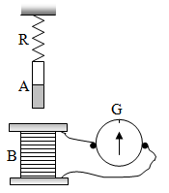**التمرين الثاني : (06 نقاط )**

من أجل توليد تيار كهربائي نحقق التركيب الموضح في الشكل المقابل .

1. في أي حالة يتولد التيار الكهربائي ؟ و ما نوعه .
2. سم الظاهرة، مع ذكر جهاز يعتمد في عمله على هذا المبدأ.

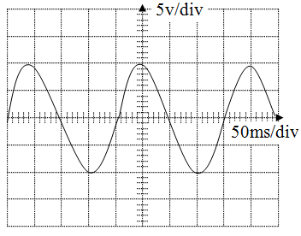نستبدل الغالفانومتر براسم الاهتزاز المهبطي فيظهر على الشاشة المنحنى الموضح في الشكل المقابل .

1. أحسب من المنحنى القيمة الأعظمية للتوتر (Umax) .
2. أوجد قيمة الدور (T) .
3. إستنتج التوتر الفعال المنتج (Ueff) .

**الوضعية الإدماجية : (08 نقاط)**

لدى ربة بيت غسالة وثلاجة كهربائيتين . تشعر عند فتح الثلاجة و أثناء لمسها لهيكلها المعدني تصاب بصعقة كهربائية وعند تشغل الجهازين معا مع إشعال المصباح ينقطع التيار الكهربائي .

1. في رأيك ما هو سبب حدوث الصعقة الكهربائية ؟ ثم إقترح حلا لذلك.
2. أذكر سبب إنقطاع التيار الكهربائي ثم إقترح حلا ليشتغل كل من الجهازين و المصباح في نفس الوقت.
3. أعد رسم مخطط التركيب الكهربائي مبينا عليه التعديلات المناسبة مع مراعاة قواعد الأمن الكهربائي .

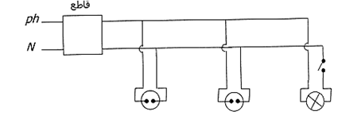

**ملاحظة** السؤال 1و2 يمكن الاجابة عنهم في الجدول التالي

|  |  |  |
| --- | --- | --- |
| الحل | السبب | المشكل |
|  |  |  |

جميل ان يكسب المرء شخصية قوية اهم ميزة فيها الاعتماد عل النفس

*بالتوفيق للجميع*